**Business Process Modelling Notation SISTEM INFORMASI LELANG PADI**

1. BPMN Melakukan Registrasi

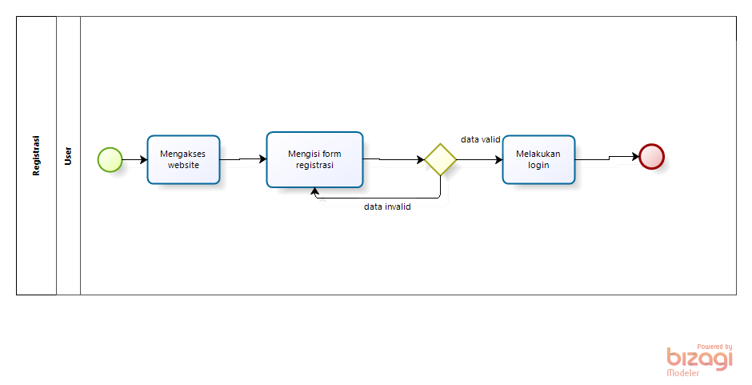

1. BPMN Login

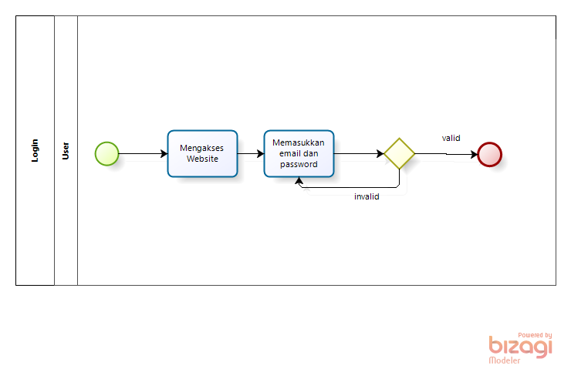

1. BPMN Melakukan Logout

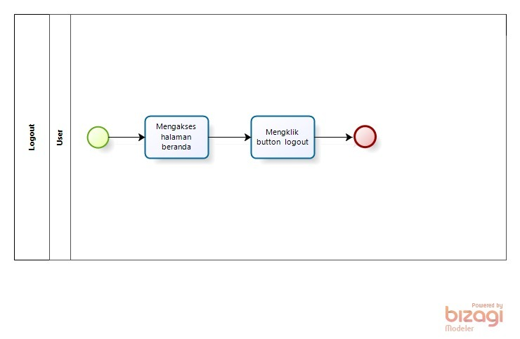

1. BPMN Melakukan Review

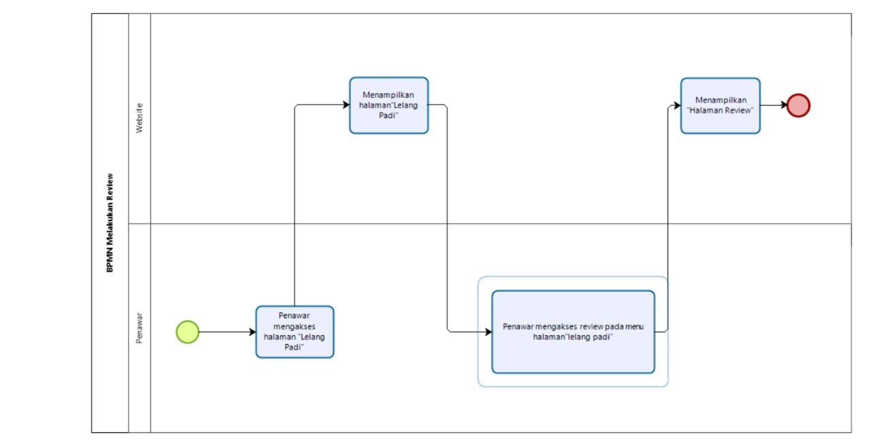

1. BPMN Pengolahan Padi

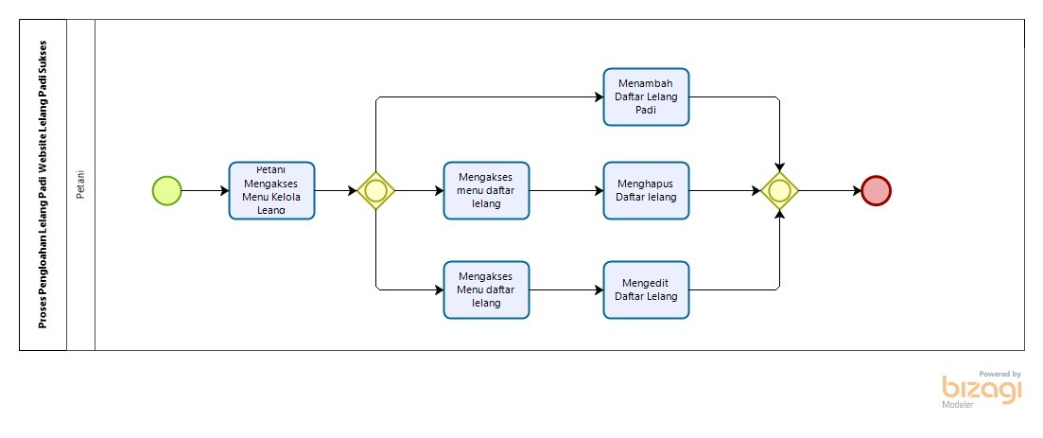

1. BPMN Mengedit Profil

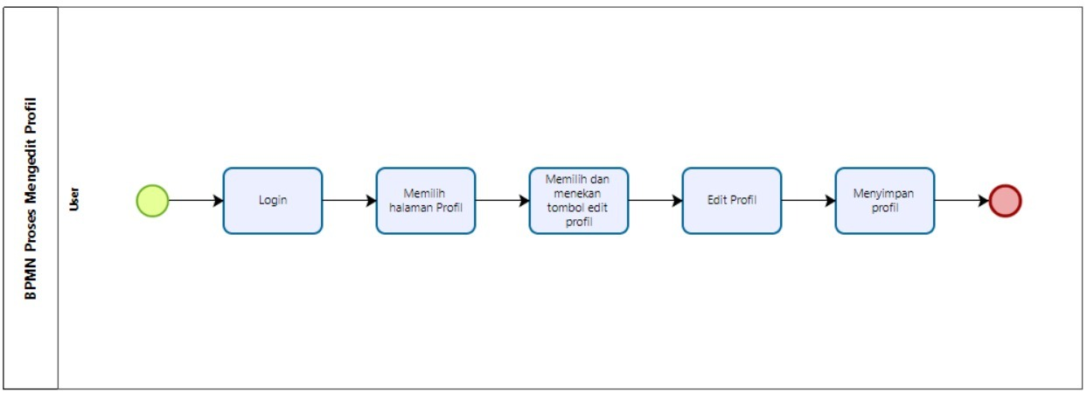

1. BPMN Melakukan Penawaran

